中共井研县委机构编制委员会办公室
2017年部门决算编制说明

一、基本职能及主要工作
（一）主要职能。
中共井研县委机构编制委员会办公室（以下简称县委编办）主要职责有：1.贯彻执行中央、省、市关于行政管理体制改革和机构改革、事业单位改革及机构编制管理的方针政策、法律法规规章，组织草拟机构编制管理规范性文件并监督实施。2.研究拟订全县行政管理体制改革和机构改革方案，审核县级各部门“三定”规定和乡镇机构改革方案。参与行政审批制度改革和行政区划调整的有关工作。3.负责全县行政事业编制总量控制和机关事业单位机构编制实名制管理工作。对乡镇、县级机关和事业单位使用空缺编制补充人员进行核批。4.负责县委、县政府各部门，县人大、县政协机关，县法院、县检察院机关和人民团体机关的机构编制管理工作。协调县级各部门之间及县级各部门与乡镇之间的职责分工。5.审核县委、县政府各部门，县人大、县政协机关，县法院、县检察院机关和人民团体机关以及乡镇的内设机构设置、调整。6.研究拟订全县事业单位管理体制和机构改革方案及其配套的有关规定；负责县委、县政府直属事业单位的机构编制管理，审核并办理各乡镇各部门所属事业单位的机构编制的审批手续；负责各乡镇各门所属事业单位机构编制的日常管理工作。7.监督检查全县行政管理体制改革和机构改革方案及机构编制规定执行情况，会同有关部门查处机构编制违法违纪行为。8.负责全县事业单位登记管理、党政群机关事业单位（含民办非企业）政务和公益中文域名注册管理工作。9.承办县委、县政府和县委编委交办的其他工作。
（二）2017年重点工作完成情况。
1.深化政府机构改革：编制人员清理工作扎实开展；合理调配各类编制；城市执法体制改革有序推进；市场监督管理综合行政执法试点工作已基本全面完成；切实巩固政府职能转变和机构改革成果。2.严格机构编制管理：加强机构编制规范化管理；完善机构编制实名制管理制度；加强编制监督检查。3.加强事业单位管理：完善登记系统法人信息；严格执行年度报告公示制度；及时办理变更登记等事宜；事业单位换领新版证书情况；机关和编办管理的群众团体换领统一社会信用代码证的情况。4.做好事业单位登记日常的监管工作：认真抓好事业单位运行情况（绩效考核）评估；抓好事业单位法人公示信息核查；扎实做好事业单位法人治理结构基础调研工作。5.加强中文域名注册工作。6.重点推进精准扶贫工作：扎实开展脱贫攻坚工作；深入开展入户调查走访工作。

二、部门概况
县委编办（一级预算单位）1个。下属参照公务员法管理的事业单位1个。
三、收支决算总体情况说明
2017年县委编办本年收入合计101.81万元，其中：一般公共预算财政拨款收入101.81万元，占100%。
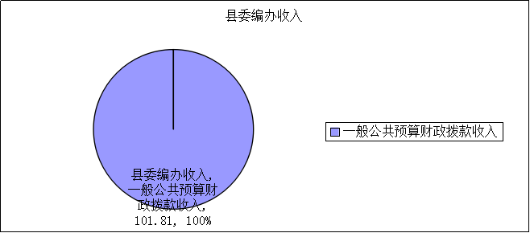
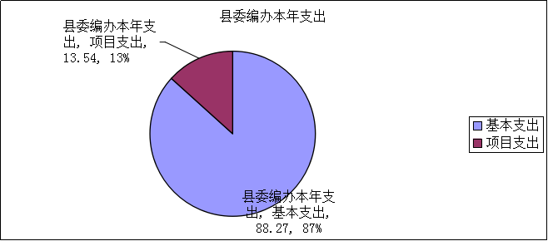
2017年县委编办本年支出合计101.81万元，其中：基本支出88.27万元，占87%；项目支出13.54万元，占13%。
四、财政拨款收入支出决算总体情况说明
2017年度财政拨款收入101.81万元，支出101.81万元。与2016年相比，财政拨款收、支总计各增加29.96万元，增长29.43%，原因是：人员增加及项目资金增加。
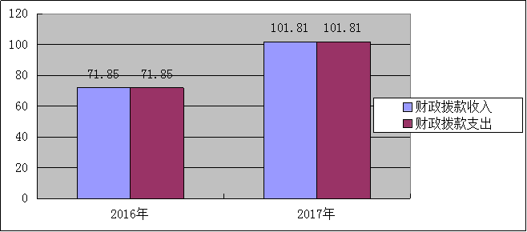
五、一般公共预算财政拨款支出决算情况说明
（一）一般公共预算财政拨款支出决算总体情况
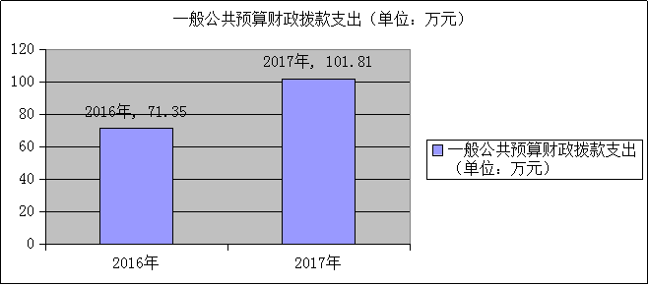
2017年度一般公共预算财政拨款支出101.81万元，占本年支出合计的100%。与2016年相比，一般公共预算财政拨款增加30.46万元，增长29.92%。
（二）一般公共预算财政拨款支出决算结构情况
2017年一般公共预算财政拨款支出101.81万元，主要用于以下方面:一般公共服务支出87.47万元，占85.95%；社会保障和就业支出7.86万元，占7.72%；医疗卫生支出1.74万元，占1.67%；住房保障支出4.74万元，占4.66%。
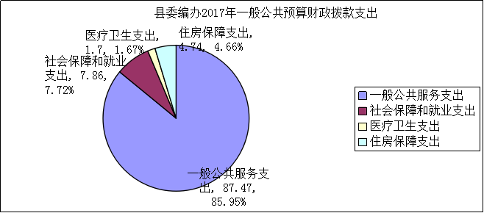
（三）一般公共预算财政拨款支出决算具体情况
1.一般公共服务（类）政府办公厅及相关机构事务（款）行政运行（项）: 支出决算为73.93万元，完成预算100%。
2. 一般公共服务（类）政府办公厅及相关机构事务（款）一般行政管理事务（项）: 支出决算为13.54万元，完成预算100%。
3.社会保障和就业（类）行政事业单位离退休（款）机关事业单位基本养老保险缴费支出（项）: 支出决算为7.86万元，完成预算100%。
4.医疗卫生与计划生育（类）医疗保障（款）行政单位医疗（项）:支出决算为1.74万元，完成预算100%。
5.住房保障（类）住房改革支出（款）住房公积金（项）:支出决算为4.74万元，完成预算100%。
六、一般公共预算财政拨款基本支出决算情况说明
2017年度一般公共预算财政拨款基本支出88.27万元，其中：
人员经费79.16万元，主要包括：基本工资、津贴补贴、奖金、伙食补助费、机关事业单位基本养老保险缴费、职业年金缴费、其他社会保障缴费、其他工资福利支出、生活补助、医疗费、奖励金、住房公积金、其他对个人和家庭的补助支出等。
公用经费9.1万元，主要包括：办公费、印刷费、水费、电费、邮电费、差旅费、维修（护）费、会议费、培训费、公务接待费、工会经费、公务用车运行维护费、其他商品和服务支出等。
七、“三公”经费财政拨款支出决算情况说明
（一）“三公”经费财政拨款支出决算总体情况说明
2017年度“三公”经费财政拨款支出决算为0.17万元，完成预算100%。
（二）“三公”经费财政拨款支出决算具体情况说明
2017年度“三公”经费财政拨款支出决算中，因公出国（境）费支出决算0万元，占0%；公务用车购置及运行维护费支出决算0万元，占0%；公务接待费支出决算0.17万元，占100%。

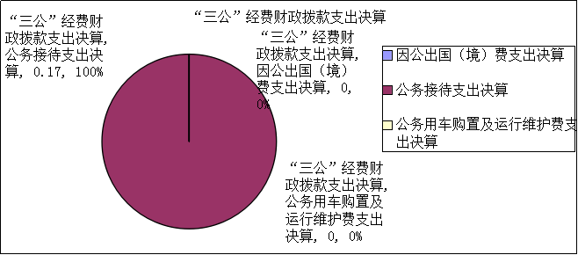
1.因公出国（境）经费支出0万元。全年安排因公出国（境）团组0次，出国（境）0人。
因公出国（境）支出决算比2016年持平。
2.公务用车购置及运行维护费支出0万元。我办无公务用车。
3.公务接待费支出0.17万元。主要用于执行公务、开展业务活动开支的交通费、住宿费、用餐费等。国内公务接待5批次，35人次（不包括陪同人员），共计支出0.17万元，具体内容包括：上级对口部门来我县调研及指导工作。
公务接待费支出决算比2016年增加0.17万元，增长170%。主要原因是机构编制工作业务工作量增大，对口部门调研及衔接增加。
八、政府性基金预算支出决算情况说明
2017年度政府性基金预算拨款支出0万元。
九、国有资本经营预算支出决算情况说明
2017年度国有资本经营预算拨款支出0万元。
十、其他重要事项的情况说明
（一）机关运行经费支出情况
2017年度，县委编办机关运行经费支出9.1万元，比2016年增加5.67万元，增长62.3%。
（二）政府采购支出情况
2017年度，县委编办政府采购支出总额0万元。
（三）国有资产占有使用情况
截至2017年12月31日，我办共有车辆0辆。
（四）预算绩效情况
本部门对2017年一般公共预算项目支出未开展绩效目标管理。
十一、名词解释
1.财政拨款收入：指单位从同级财政部门取得的财政预算资金。
2.其他收入：主要是指单位基本户银行账户利息收入。
3.年初结转和结余：指以前年度尚未完成、结转到本年按有关规定继续使用的资金。
4、年末结转和结余：指单位按有关规定结转到下年或以后年度继续使用的资金。
5.一般公共服务（类）政府办公厅及相关机构事务（款）行政运行（项）：指反映行政单位（包括是行政公务员管理的事业单位）的基本支出。
6. 一般公共服务（类）政府办公厅及相关机构事务（款）一般行政管理事务（项）: 指反映行政单位（包括是行政公务员管理的事业单位）的一般行政管理事务方面的支出。
7.社会保障和就业（类）行政事业单位离退休（款）机关事业单位基本养老保险缴费支出（项）:指反映机关单位实施养老保险制度由单位缴纳的基本养老保险费支出。
8.医疗卫生与计划生育（类）医疗保障（款）行政单位医疗（项）:指反映财政部门安排的行政单位基本医疗保险缴费经费。
9.住房保障（类）住房改革支出（款）住房公积金（项）:指反映行政事业单位按人力资源和社会保障部、财政部规定的基本工资和津贴补贴以及规定比例为职工缴纳的住房公积金。
10.基本支出：指为保障机构正常运转、完成日常工作任务而发生的人员支出和公用支出。
11.项目支出：指在基本支出之外为完成特定行政任务和事业发展目标所发生的支出。
12.“三公”经费：指部门用财政拨款安排的因公出国（境）费、公务用车购置及运行费和公务接待费。其中，因公出国（境）费反映单位公务出国（境）的国际旅费、国外城市间交通费、住宿费、伙食费、培训费、公杂费等支出；公务用车购置及运行费反映单位公务用车车辆购置支出（含车辆购置税）及租用费、燃料费、维修费、过路过桥费、保险费等支出；公务接待费反映单位按规定开支的各类公务接待（含外宾接待）支出。
13.机关运行经费：为保障行政单位（含参照公务员法管理的事业单位）运行用于购买货物和服务的各项资金，包括办公及印刷费、邮电费、差旅费、会议费、福利费、日常维修费、专用材料及一般设备购置费、办公用房水电费、办公用房取暖费、办公用房物业管理费、公务用车运行维护费以及其他费用。

